AZƏRBAYCAN RESPUBLİKASININ İPOTEKA VƏ KREDİT ZƏMANƏT FONDU

“Elektron ipoteka və kredit zəmanət” sistemi vasitəsilə yaşayış sahələrinin satmaq öhdəliyi ilə kirayəyə alınması üçün müraciətə dair istifadəçi
təlimatı
(Təlimatda yer alan rəqəmlər şərtidir və izah etmə məqsədi daşıyır)

Bakı-2020

Yaşayış sahələrinin satmaq öhdəliyi ilə kirayəyə alınması üçün müraciətin göndərilməsi

Vətəndaş yaşayış sahələrinin satmaq öhdəliyi ilə kirayəyə alınması üçün elektron müraciətini “Elektron hökumət” portalı vasitəsilə həyata keçirir. Bunun üçün vətəndaş istənilən vebbrauzerdən (Safari istifadəçiləri telefonda Setting -> Preferences -> Privacy -> “Prevent cross-site tracking” bölməsini “deaktiv” etməklə) ünvan sətrinə https://www.e-gov.az yazıb “Enter” düyməsini sıxmalıdır.
Vətəndaş (ərizəçi və ya gəlirlərinin nəzərə alınması üçün müraciət edən ərizəçinin ailə üzvü) “Elektron hökumət” portalının əsas səhifəsində “Bütün xidmətlər” düyməsini sıxaraq, Azərbaycan Respublikasının İpoteka və Kredit Zəmanət Fondunun təqdim etdiyi elektron xidmətlər siyahısından “Yaşayış sahələrinin satmaq öhdəliyi ilə kirayəyə verilməsi” (Kirayə mənzil) xidmətini seçib elektron kabinetin yaradılması üçün müraciət edə bilər (şəkil 1, şəkil 2).

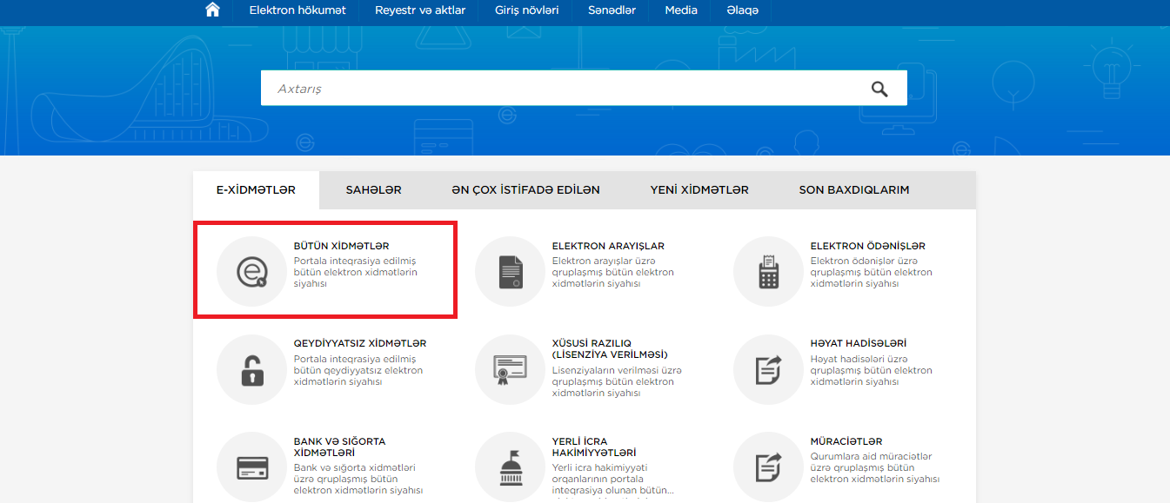

şəkil 1
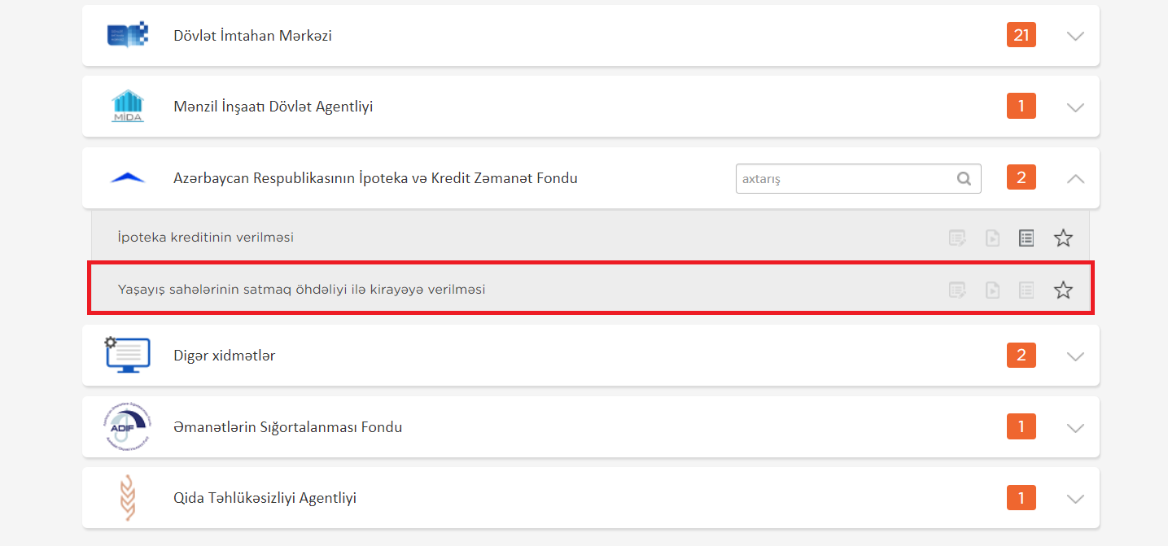
şəkil 2
Elektron kabinetə bu xidmətdən ilk dəfə istifadə zamanı “Elektron imza” və ya “Asan imza” giriş vasitələri ilə, artıq aktiv istifadəçi olduqda isə “Elektron hökumət” portalında qeydiyyatdan keçmiş vətəndaşa verilmiş istifadəçi adı və şifrə ilə daxil olunur (şəkil 3).

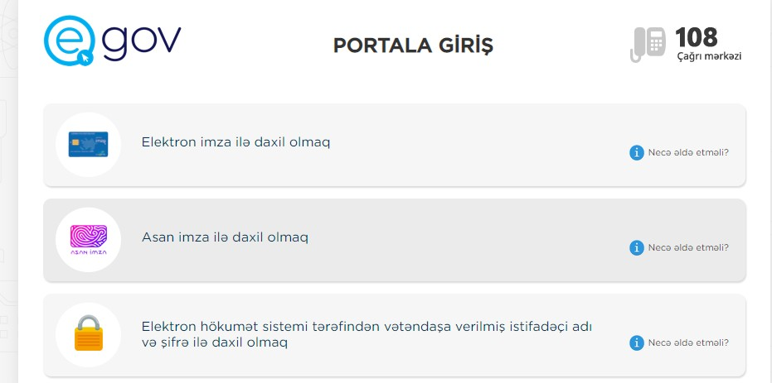
şəkil 3

Elektron imza vasitəsilə giriş:
Elektron imza ilə daxil olmaq seçimi edilir (şəkil 4);

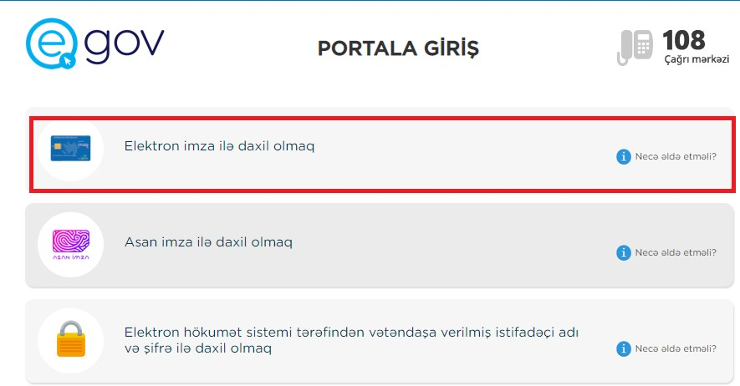
şəkil 4

Bu zaman aşağıda əks olunan sertifikatın seçilməsi pəncərəsindən müvafiq elektron imza sertifikatı (soyad, ad, ata adı) seçilərək “OK” düyməsi sıxılmalıdır.
Ekrana əks olunan pəncərəyə elektron imza kartının PİN kodu daxil edilərək “Enter” düyməsi sıxılmalıdır (şəkil 5, şəkil 6).
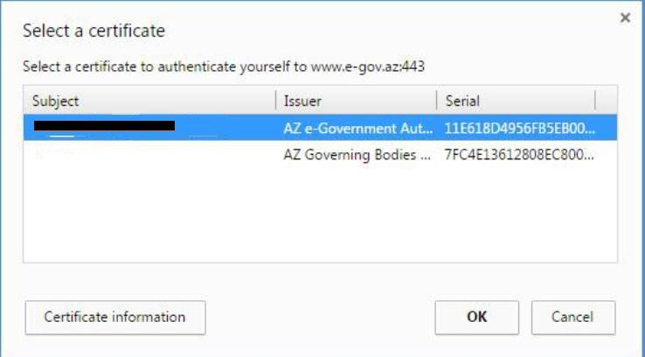
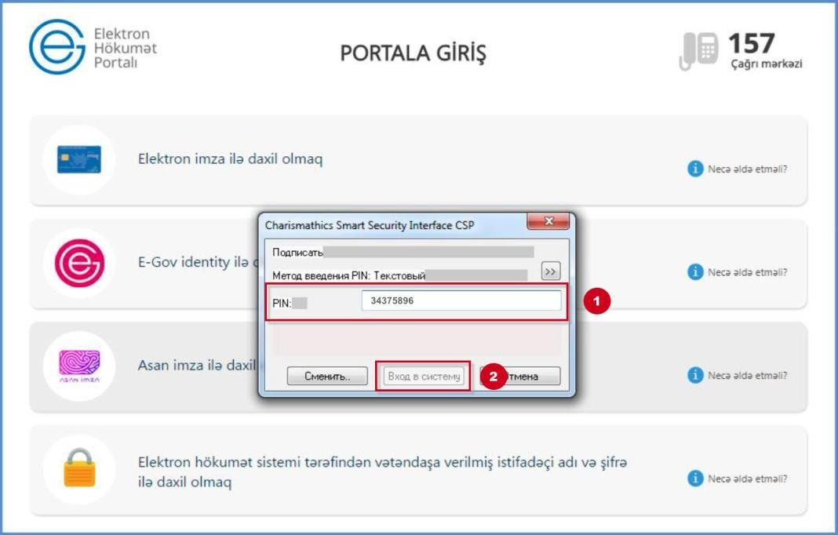
şəkil 5
şəkil 6

Asan imza vasitəsilə giriş:
Asan imza ilə daxil olmaq seçimi edilərkən portalda müvafiq bölmə seçilir.
Asan imza üzrə mobil nömrəsi, İstifadəçi İD-si daxil edilərək “DAXİL OL” düyməsi sıxılır
(şəkil 7, şəkil 8).
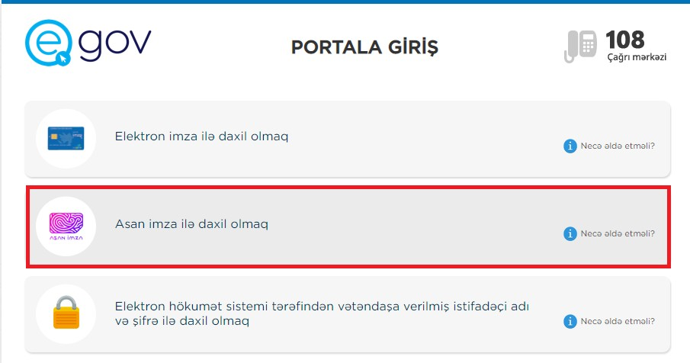
şəkil 7
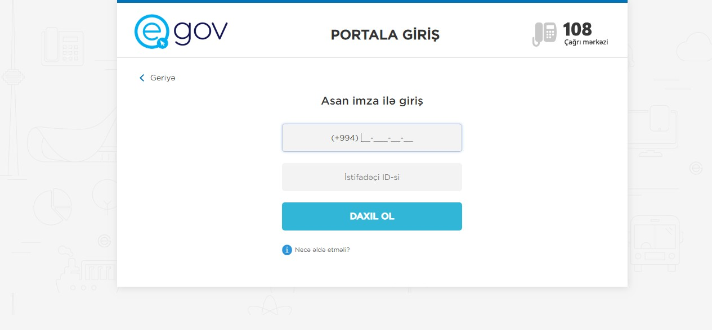

şəkil 8

Daha sonra təhlükəsizlik kodu ekranda əks olunur və mobil telefona sorğu göndərilir. Sistem tərəfindən mobil telefona gələn “təhlükəsizlik kodu” ilə Portaldakı kod müqayisə edilir, uyğun gəldikdə “Asan İmza PİN1” ilə təsdiq edilir (şəkil 9).
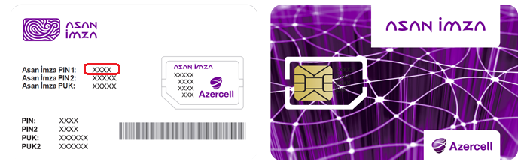

şəkil 9

Göstərilən mobil nömrəyə SMS formatında göndərilmiş kodu təsdiq etdikdən sonra ilk dəfə elektron kabinetini formalaşdıran vətəndaş müvafiq razılıq ərizəsini gücləndirilmiş elektron imza vasitəsilə “İmzala” düyməsini sıxmaqla elektron qaydada “Asan İmza PİN2” ilə təsdiq edilir (şəkil 10).
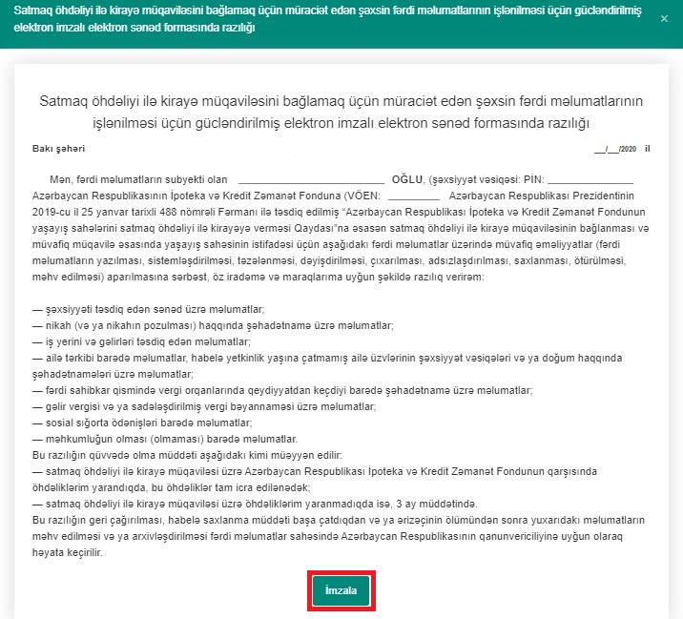

şəkil 10

Razılıq ərizəsi imzalandıqdan sonra “Elektron ipoteka və kredit zəmanət” sisteminə giriş edilməklə avtomatik qaydada vətəndaşın “Kirayə mənzil” üzrə elektron kabineti yaradılır. Elektron kabinetin menyusu Müraciətlər və İnfo bölmələrindən ibarətdir.
Müraciətlər bölməsi vasitəsilə aşağıdakı əməliyyatlar üzrə müraciətlər həyata keçirilir:
- Kirayə mənzil üçün ərizənin formalaşdırılması - Bu bölmə vasitəsilə ərizəçi kirayə mənzilin alınması üçün ərizəsini formalaşdırır;
- Müraciətin göndərilməsi - Bu bölmə vasitəsilə ərizəçi kirayə mənzilin alınması üçün müraciət göndərir;

- Ailə üzvünün müraciəti üçün əlaqələndirmə kodunun alınması – Bu bölmə vasitəsilə gəlirlərinin nəzərə alınması üçün müraciət edən ərizəçinin ailə üzvü müraciət göndərir və “Əlaqələndirmə kodu” əldə edir;
- Yaşayış sahəsinin seçilməsi – Bu bölmə vasitəsilə ərizəçi onun elektron kabinetinə razılıq qərarı barədə bildiriş göndərildikdən sonra kirayəyə götürmək istədiyi yaşayış sahəsini seçir;
- Hüquq və öhdəliklərin ötürülməsi – Bu bölmə vasitəsilə kirayəçi satmaq öhdəliyi ilə kirayə müqaviləsi bağlanıldıqdan 3 il sonra müqavilə üzrə hüquq və öhdəliklərini ötürə biləcəkdir.

İnfo bölməsi vasitəsilə kirayə mənzil üzrə aşağıdakı məlumatlar əldə olunur:
- Müraciət tarixçəsi – Bu bölmədə ərizəçinin və gəlirlərinin nəzərə alınması üçün müraciət edən ərizəçinin ailə üzvünün kirayə mənzil üzrə müraciətlərinin tarixçəsi əks olunur (şəkil 11). Eyni zamanda bu bölmə vasitəsilə ərizəçi və gəlirlərinin nəzərə alınması üçün müraciət edən ərizəçinin ailə üzvü müraciətin hər hansı bir mərhələsində müraciətlərindən imtina edə bilərlər (şəkil 12).
QEYD: Müraciətdən imtina ediliyi halda vətəndaşın müraciəti və növbəsi itirilir, və vətəndaş yenidən müraciət etmək istədikdə, sistem onun müraciətini yeni müraciət kimi qeydə alır.
- Kirayə mənzil kalkulyatoru – Ərizəçi kirayə mənzil kalkulyatoru vasitəsilə satmaq öhdəliyi ilə kirayə müqaviləsi üzrə maksimal aylıq ödəniş məbləğini və müddəti hesablayır;
- Güzəştin hesablanması kalkulyatoru – Kirayəçi güzəştin hesablanması kalkulyatoru vasitəsilə real vaxt rejimində tam ödəniş və ya qismən ödəniş (aylıq ödənişin məbləği saxlanılmaqla kirayə müddəti qısaldıla və ya kirayə müddəti saxlanılmaqla aylıq ödənişin məbləği azaldıla bilər) etdiyi zaman ona tətbiq olunacaq güzəşt məbləğini hesablayır;
- Ödəniş et – Bu bölmədən ərizəçi kirayə mənzil üzrə ödənişlərini elektron qaydada həyata keçirir;
- Ödəniş cədvəli – Bu bölmədə ərizəçi kirayə mənzil üçün aylıq ödənişlərinə dair məlumatlarla tanış olur;
- Bildirişlər – Bu bölmədə ərizəçiyə kirayə mənzil prosesi ilə bağlı bütün növ bildirişlər ünvanlanır.
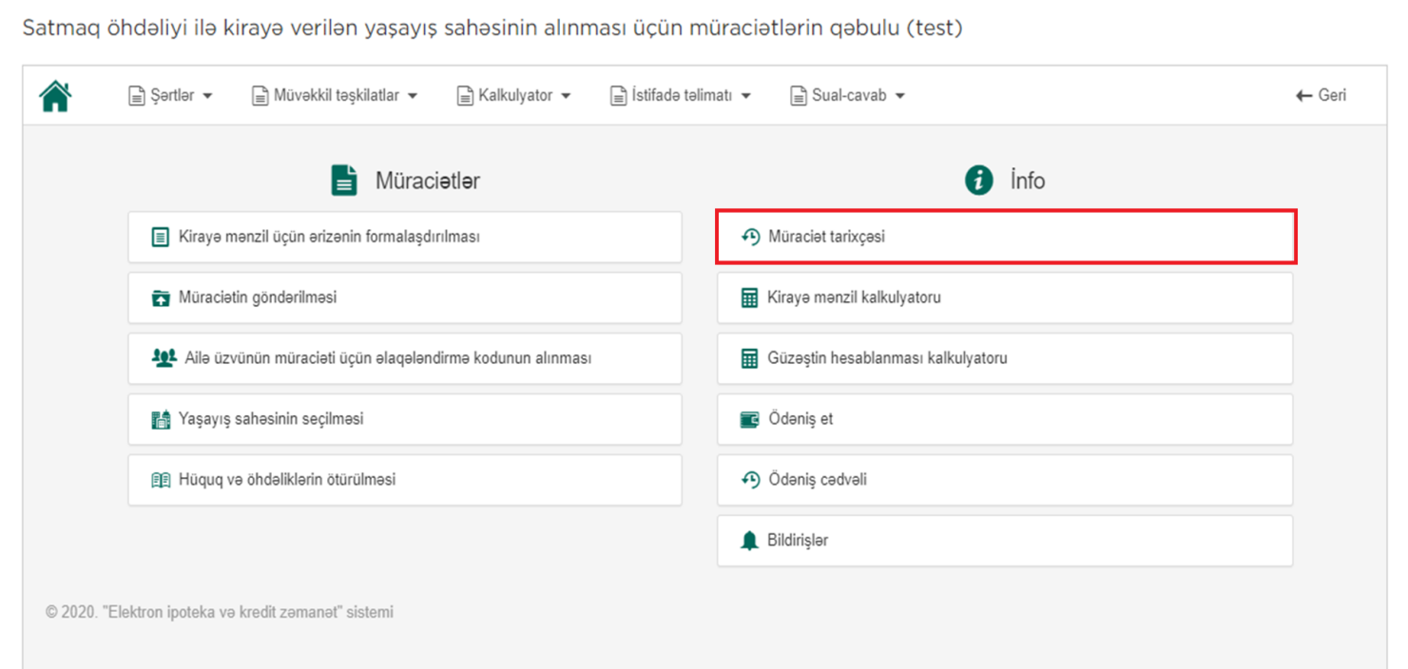

şəkil 11
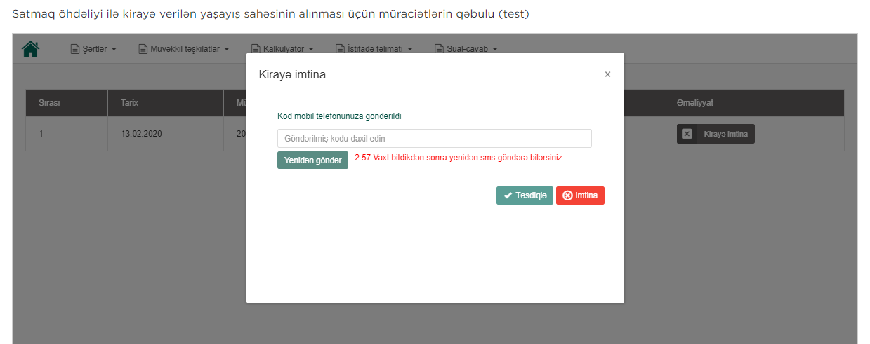

şəkil 12
Yaşayış sahələrinin satmaq öhdəliyi ilə kirayəyə alınması üçün müraciət müvafiq olaraq ərizəçi tərəfindən “Kirayə mənzil üçün ərizənin formalaşdırılması” bölməsi, gəlirlərinin nəzərə alınması üçün müraciət edən ərizəçinin ailə üzvü tərəfindən isə “Ailə üzvünün müraciəti üçün əlaqələndirmə kodunun alınması” bölməsi vasitəsilə həyata keçirilir. Müvafiq bölmələrə daxil olan ərizəçi və gəlirlərinin nəzərə alınması üçün müraciət edən ərizəçinin ailə üzvü ilkin olaraq “Kredit bürosunun razılıq ərizəsini” gücləndirilmiş elektron imza vasitəsilə imzalayır (şəkil 13) və daha sonra elektron kabinetinin formalaşdırılması və məlumatlarının sistem tərəfindən avtomatik emalı üçün müraciət göndərir (şəkil 14).
QEYD: Şəxsi/SMS bildiriş üçün mobil telefonun qeyd olunması mütləqdir (şəkil 15). Belə ki, elektron kabinetinin formalaşdırılması və məlumatlarının sistem tərəfindən avtomatik emalı başa çatdıqdan sonra vətəndaşın elektron kabinetinə, mobil nömrəsinə və qeyd olunduğu halda elektron poçt ünvanına bildiriş göndərilir.
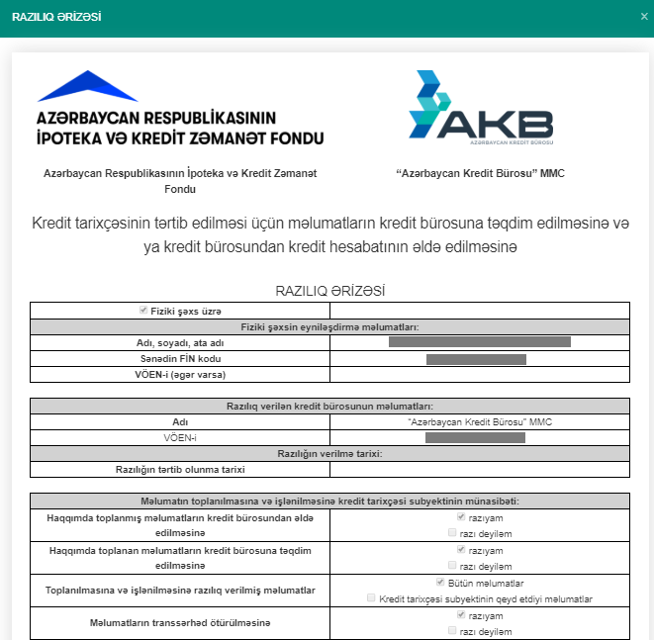
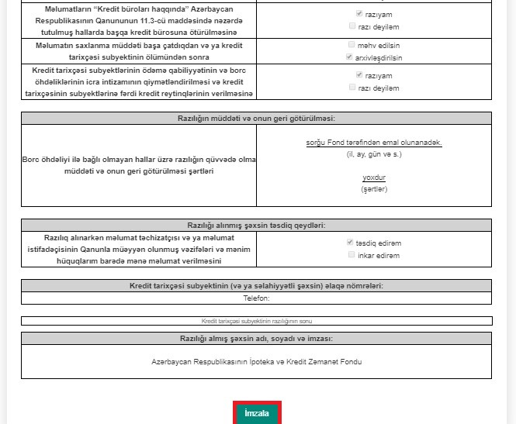

şəkil 13
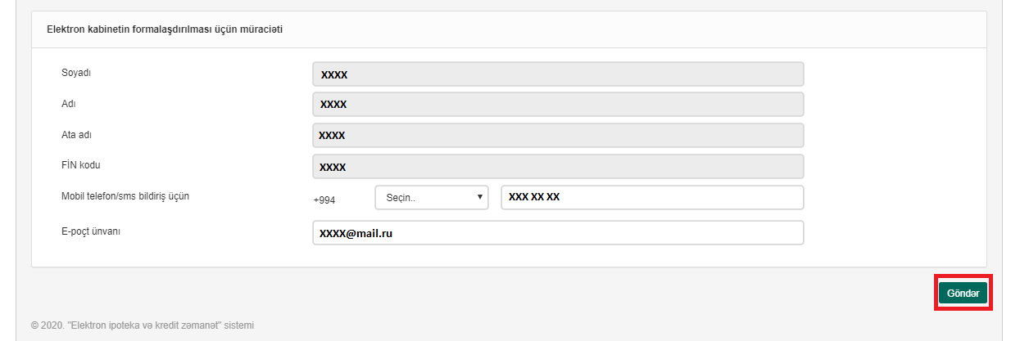

şəkil 14
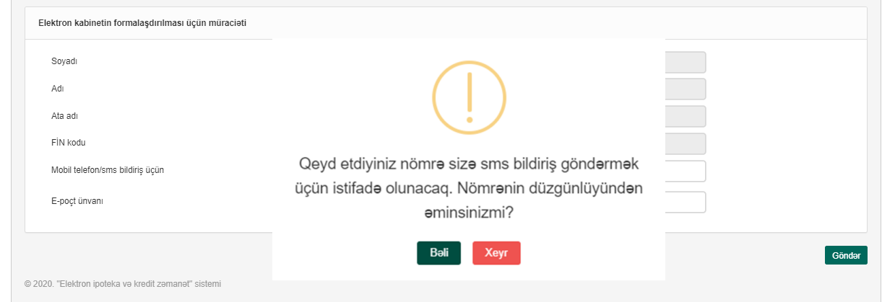

şəkil 15
Elektron kabinetinin formalaşdırılması və məlumatların sistem tərəfindən avtomatik emalının yekunlaşmasına dair bildiriş aldıqdan sonra müvafiq qaydada ərizəçi “Kirayə mənzil üçün ərizənin formalaşdırılması” bölməsinə, gəlirlərinin nəzərə alınması üçün müraciət edən ərizəçinin ailə üzvü isə “Ailə üzvünün müraciəti üçün əlaqələndirmə kodunun alınması” bölməsinə daxil olaraq digər məlumatlarını əlavə edir (şəkil 16).
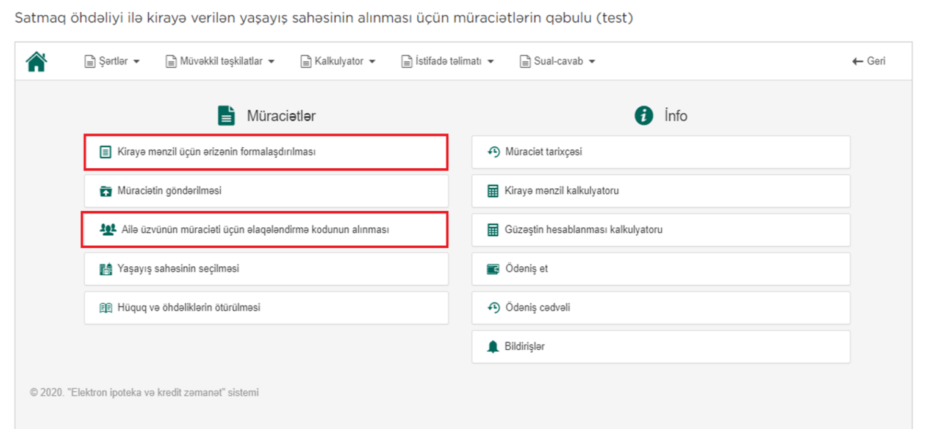

şəkil 16
- Şəxsiyyət vəsiqəsi məlumatları – Yaşayış sahələrinin satmaq öhdəliyi ilə kirayəyə alınması müraciətində ilk pəncərə vətəndaşın şəxsiyyət vəsiqəsi məlumatlarını əks etdirən pəncərədir (şəkil 17).
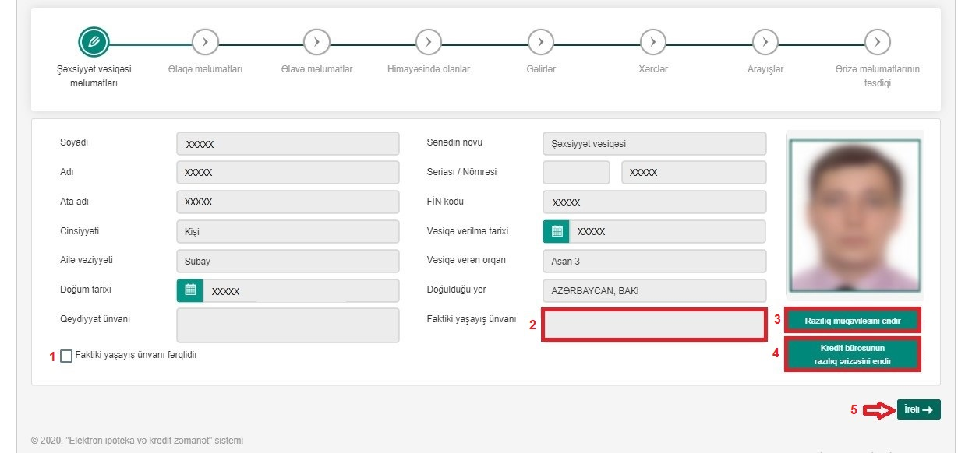

şəkil 17
Vətəndaş bu bölmədə faktiki yaşayış ünvanı üzrə məlumatları qeydiyyat ünvanı üzrə məlumatlardan fərqli olduğu hallarda müvafiq qeydi¹ seçir və aktivləşən xanada faktiki yaşayış ünvanı üzrə məlumatları² doldurur. Digər məlumatlar sistem tərəfindən avtomatik doldurulur. “Razılıq müqaviləsini endir”³ və ya “Kredit bürosunun razılıq ərizəsini endir”⁴ düyməsi sıxıldıqda isə müvafiq qaydada genişlənməsi .adoc olan razılıq müqaviləsi və ya ərizəsi endirilir. Bu faylı “ASANDoc” klient proqramı ilə açmaq mümkündür. “İrəli”⁵ düyməsinə sıxdıqda əlaqə məlumatlarına keçid edilir.
- Əlaqə məlumatları – Bu pəncərədə vətəndaş əlaqə məlumatının tipini və məlumatın özünü daxil edərək “Əlavə et”¹ düyməsini sıxır. Daxil edilən məlumatlar cədvəl şəklində əks olunur. Cədvəldən müvafiq sətri seçib “^{2”} düyməsinə sıxmaqla məlumatı silmək olar. “İrəli”³ düyməsinə sıxdıqda əlavə məlumatlara keçid edilir (şəkil 18).
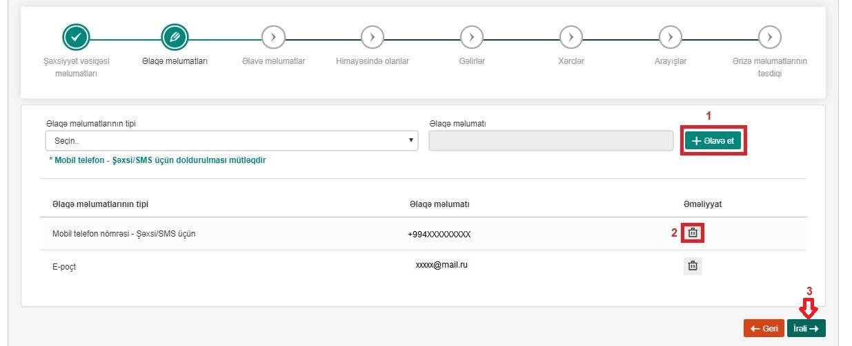

şəkil 18
- Əlavə məlumatlar - Bu bölmədə iş yeri, sahibkarlıq fəaliyyəti, ailə tərkibi və təhsil səviyyəsinə dair məlumatlar daxil edilir. Səhifə açılan kimi vətəndaşın iş yeri, vəzifə və gəlir məlumatları avtomatik olaraq çıxır. Digər məlumatlar isə “^{1”} (redaktə etmək) düyməsi sıxılmaqla vətəndaş tərəfindən əlavə olunur. İş yeri ilə bağlı məlumatlar sistem tərəfindən avtomatik əks etdirilmədiyi təqdirdə (misal üçün: vətəndaş hərbçi olanda məlumatlar avtomatik yenilənə bilmir) bu məlumatlar “İş yeri əlavə et”² düyməsi sıxılmaqla müvafiq xanalara vətəndaştərəfindən əlavə edilir. Məlumatlar daxil edildikdən sonra “^{3”} düyməsi sıxılır (şəkil 19).
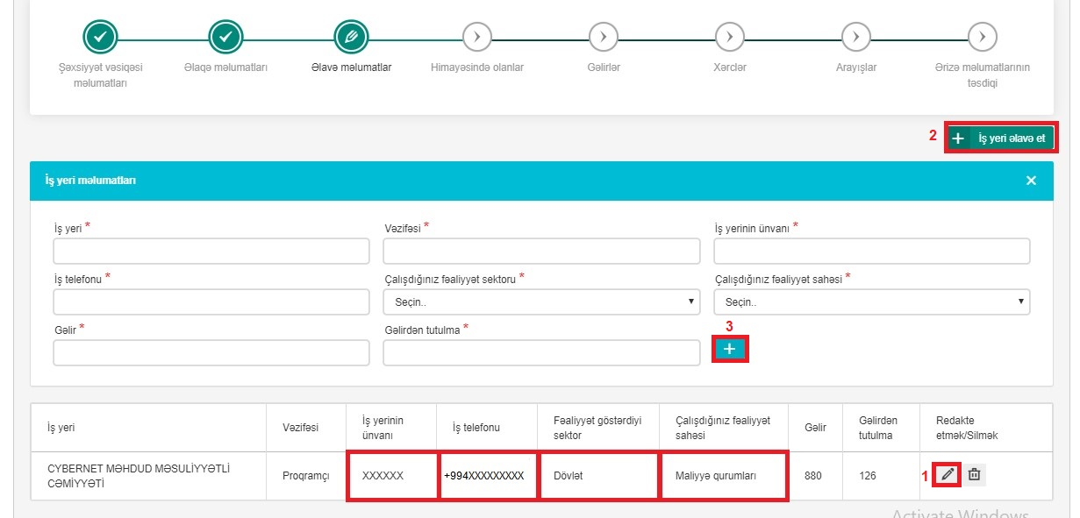

şəkil 19
Vətəndaş əlavə iş yeri əlavə etdiyi təqdirdə, “Əlavə iş yerində təcrübəsi”nə¹ dair məlumatları manual daxil edir. Vətəndaş sahibkarlıq fəaliyyəti ilə məşğul olduğu halda “VÖEN” və “Fəaliyyət növü” xanaları sistem tərəfindən avtomatik olaraq doldurulur. Daha sonra digər məlumatlar daxil edilərək “İrəli”² düyməsi sıxılır (şəkil 20).
QEYD: Ailə üzvlərinin sayı sistem tərəfindən avtomatik daxil edilir. Ailə üzvlərinin sayı dedikdə ərizəçinin özü istisna olmaqla yalnız övladları və - əri/arvadı nəzərdə tutulur. Vətəndaş subay olduğu və himayəsində heç kim olmadığı təqdirdə ailə üzvlərinin sayı “0” qeyd olunur.
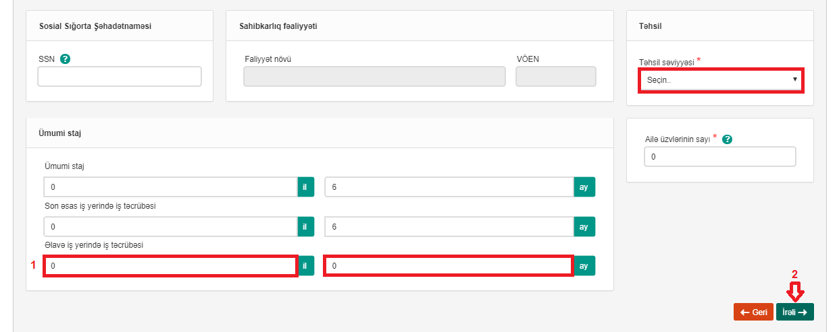

şəkil 20

- Himayəsində olanlar – Bu bölmədə vətəndaşın yetkinlik yaşına çatmış və çatmamış övladları və əri/arvadı barədə məlumatlar sistem tərəfindən avtomatik olaraq əks etdirilir.
QEYD: Məlumatlar sistem tərəfindən avtomatik olaraq əks olunmadığı təqdirdə vətəndaş özü “Himayəsində olanları əlavə et”¹ düyməsini sıxmaqla məlumatları əlavə edə bilir. Məlumatlar tam olaraq daxil edildikdən sonra “İrəli”² düyməsi sıxılır (şəkil 21).
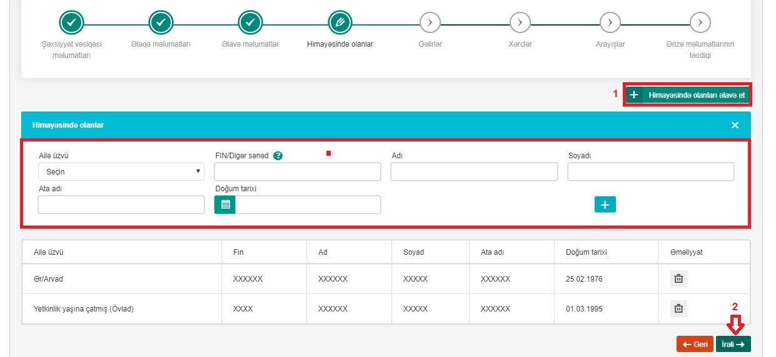

şəkil 21
- Gəlirlər – Bu bölmədə muzdlu işlə əlaqədar gəlirlər¹, qeyri-sahibkarlıq² və sahibkarlıq³ fəaliyyətindən əldə edilən gəlirlər, alınmış cari transfertlər⁴ daxil edilərək cəmi gəlir hesablanır. Məlumatlar tam olaraq daxil edildikdən sonra “İrəli”⁵ düyməsi sıxılır (şəkil 22).
QEYD: Rəsmi gəlirlərin olmağı mütləqdir. Cəmi gəlir 0 ola bilməz.
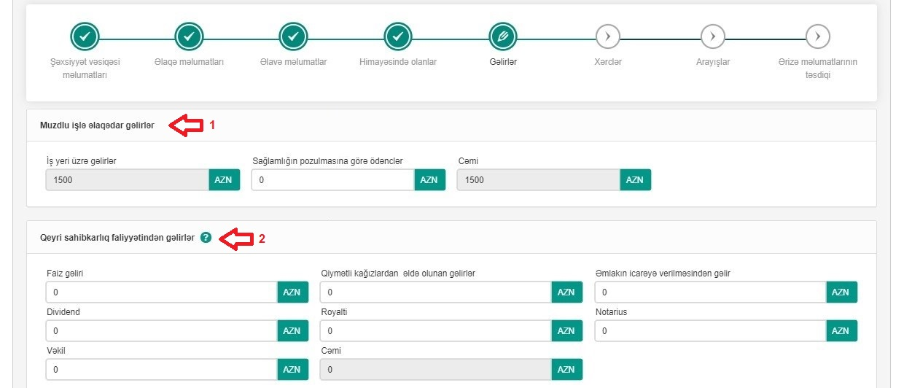

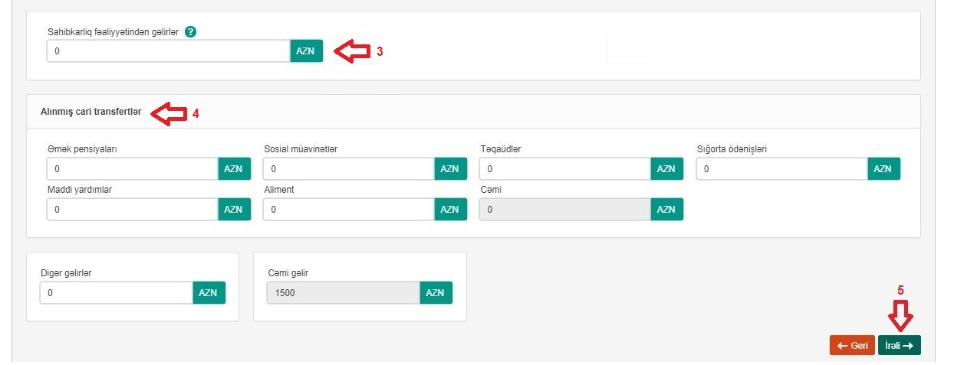

şəkil 22
6. Xərclər - Bu bölmədə əmək haqqından tutulmalar, kredit/zaminlik¹, himayəsində olanların saxlanılması xərci² və digər xərclər³ daxil edilir. Eyni zamanda aktiv kredit öhdəlikləri olduğu təqdirdə “Öhdəlik barədə məlumat əlavə et”⁴ düyməsini sıxmaqla kredit öhdəliklərinə dair məlumatları əlavə etmək mümkündür. Məlumatlar tam olaraq daxil edildikdən sonra “İrəli”⁵ düyməsi sıxılır (şəkil 23).
QEYD: Cəmi xərclər cəmi gəlirlərdən çox ola bilməz.
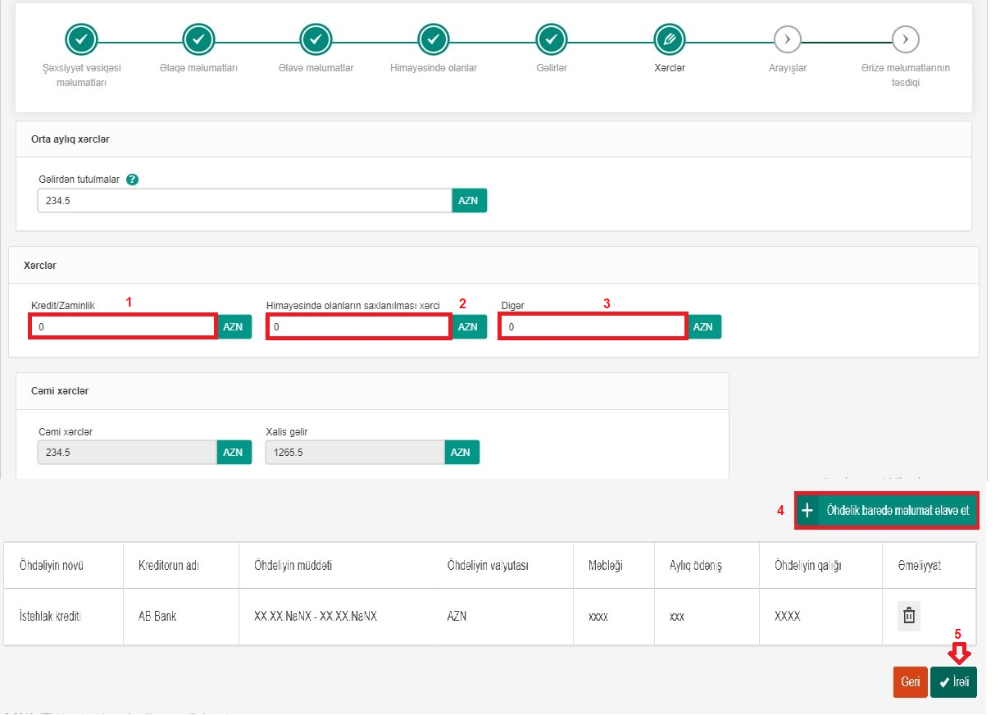

şəkil 23
- Arayışlar – Bu bölmədə vətəndaş barəsində digər dövlət qurumlarının informasiya sistemlərində mövcud olan məlumatlar əsasında elektron arayışlar generasiya olunur. Beləliklə, bu bölmədə vətəndaşın şəxsiyyət vəsiqəsi üzrə məlumatları, ailə tərkibi və nikahı, iş yeri və gəlirləri, habelə sahibkarlıq fəaliyyəti ilə məşğul olduğu təqdirdə müvafiq period üzrə dövriyyəsi və gəlirləri barədə məlumatlar alınır. Müvafiq arayışlar bu bölmədə “Endir” düyməsinə sıxdıqda pdf formatında yüklənilir (şəkil 24).
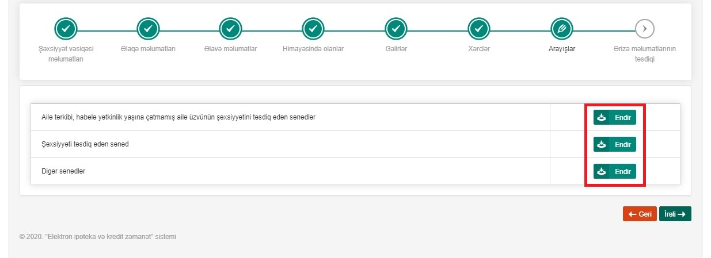

şəkil 24
- Ərizə məlumatlarının təsdiqi – Bu bölmədə əməliyyatlar yalnız ərizəçi tərəfindən aparılmaqla ərizəçi gəlirlərinin nəzərə alınması üçün müraciət edən ərizəçinin ailə üzvünün (əgər varsa) məlumatlarını əlavə edir və “yaşayış sahəsi əldə etməkdə üstünlük verdiyiniz ünvanı seçin”¹ xanası üzrə seçimini edir. Eyni zamanda ərizəçi “Siyahıya baxmaq üçün” bölməsində “Endir”² düyməsini sıxmaqla müraciət anına mövcud olan yaşayış sahələrinin siyahısını görə bilir.
Gəlirlərinin nəzərə alınması üçün müraciət edən ailə üzvü (ləri) “”³ düyməsi ilə əlavə edilir. Bundan sonra gəlirlərinin nəzərə alınması üçün müraciət edən ailə üzvünün(lərinin) Əlaqələndirmə kodu və FİN məlumatları daxil edilir. Qohumluq əlaqəsi siyahısından müvafiq seçim edilərək “Əlavə et”⁴ düyməsi sıxılır. Bu zaman məlumatlar cədvəl şəklində əks olunur (şəkil 25).
Ərizəçi müvafiq məlumatları və “Təhlükəsizlik kodu”nu⁵ daxil etdikdən sonra “İrəli”⁶ düyməsini sıxır. Bu zaman ərizəçi (gəlirlərinin nəzərə alınması üçün müraciət edən ərizəçinin ailə üzvü) üçün ərizə forması yaradılır və daxil edilən məlumatlar ərizədə öz əksini tapır. Ərizəçi və gəlirlərinin nəzərə alınması üçün müraciət edən ailə üzvü haqqında məlumatlar ayrı - ayrılıqda göstərilir. Ərizəçi “İmtina”⁷ düyməsini sıxaraq məlumatları silə və ya onlar üzərində dəyişikliklər edə bilər (şəkil 26). Ərizəçi məlumatların düzgünlüyündən tam əmin olduqdan sonra “Yadda saxla”⁸ düyməsini sıxaraq məlumatlarını yadda saxlayır.
QEYD: Ərizəçi müraciətini göndərməzdən əvvəl “Kirayə mənzil üçün ərizənin formalaşdırılması” bölməsinə daxil olmaqla məlumatlarında düzəlişlər edib onları yenidən yadda saxlaya bilir.

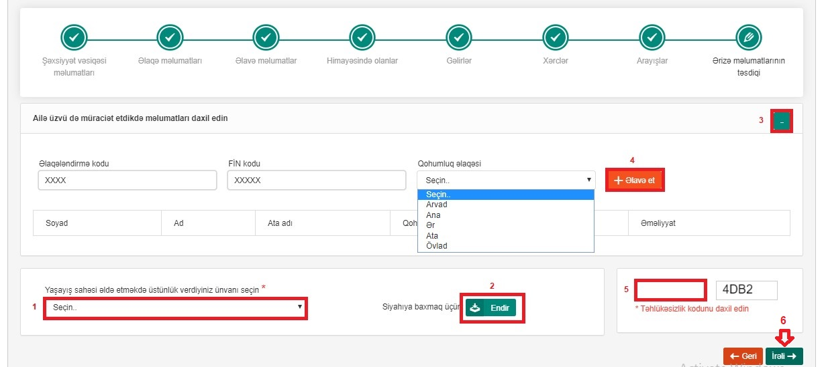

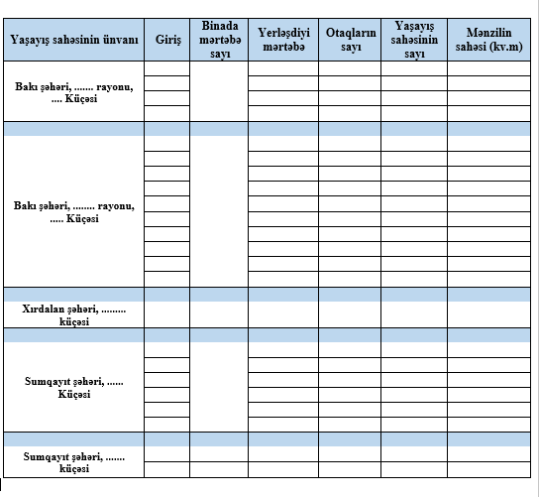
şəkil 25

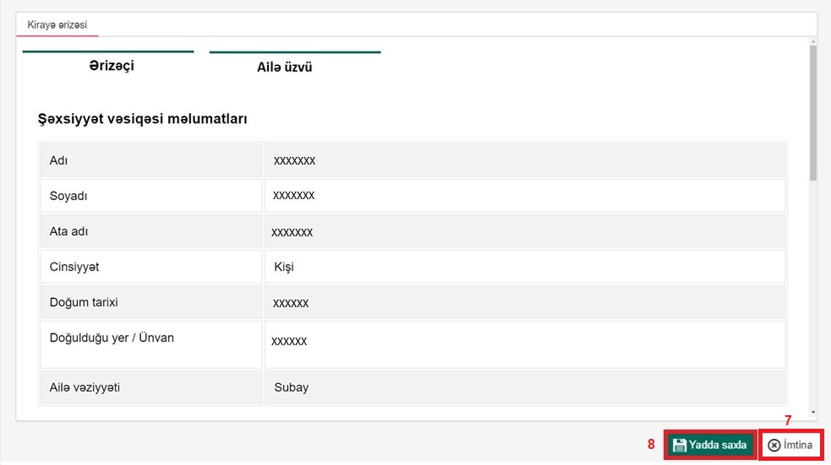

şəkil 26
QEYD: Ərizəçi ilə gəlirlərinin nəzərə alınması üçün müraciət edən ərizəçinin ailə üzvünün müraciətlərinin əlaqələndirilməsi məqsədilə həmin ailə üzvü “Ailə üzvünün müraciəti üçün əlaqələndirmə kodunun alınması” bölməsində olan məlumatları doldurur və “Yadda saxla”¹ düyməsini sıxdıqdan sonra, “Əlaqələndirmə kodunu al”² düyməsini sıxır. Bununla onun elektron kabinetinə müvafiq əlaqələndirmə kodunu özündə əks etdirən bildiriş göndərilir və müraciəti tamamlanır (şəkil 27).
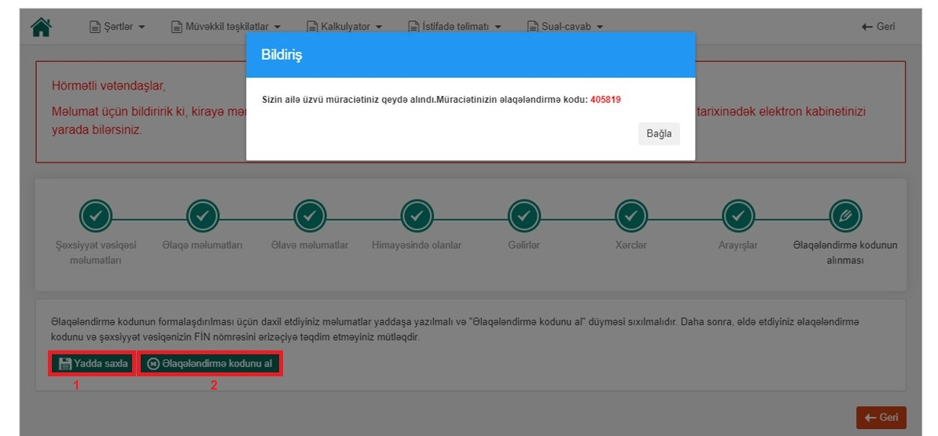

şəkil 27

- Müraciətin göndərilməsi - Ərizəçi təhlükəsizlik kodunu daxil edir və “Təsdiqlə” düyməsini sıxmaqla müraciətini göndərir (şəkil 28).
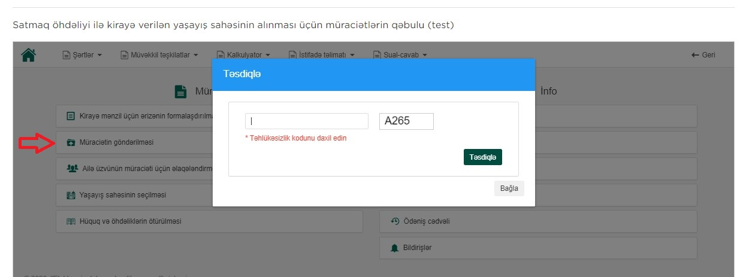

şəkil 28

! Müraciət göndərildikdən sonra ərizəçiyə sistem tərəfindən müraciətin qeydə alınması barədə bildiriş göndərilir. Bu zaman sistem tərəfindən ərizəçinin və gəlirlərinin nəzərə alınması üçün müraciət edən ərizəçinin ailə üzvünün vaxtı keçmiş öhdəliklərinin olub-olmaması yoxlanılır.
QEYD: Ərizəçinin vaxtı keçmiş öhdəliyi olduğu təqdirdə müraciətinə baxılmasından imtina olunur və ərizəçiyə bu barədə bildiriş göndərilir. Gəlirlərinin nəzərə alınması üçün müraciət edən ərizəçinin ailə üzvünün vaxtı keçmiş öhdəliyi olduğu təqdirdə ailə üzvünün müraciətinə baxılmasından imtina olunaraq, yalnız ərizəçinin müraciətinə baxılır və ərizəçiyə və onun gəlirlərinin nəzərə alınması üçün müraciət edən ailə üzvünə bu barədə bildirişlər göndərilir.
İlkin qiymətləndirmədən keçmiş ərizəçinin (gəlirlərinin nəzərə alınması üçün müraciət edən ərizəçinin ailə üzvünün) elektron kabinetinə aktivasiya kodu, görüş tarixi və yeri, və görüş zamanı təqdim ediləcək sənədlər barədə bildiriş göndərilir (şəkil 29).
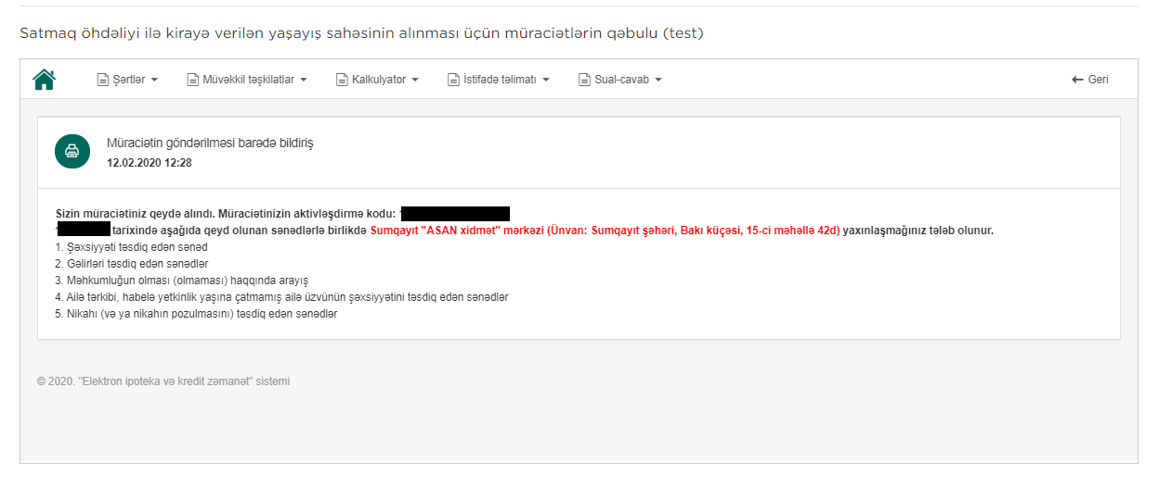

şəkil 29
Ərizəçi (gəlirlərinin nəzərə alınması üçün müraciət edən ərizəçinin ailə üzvü) ona təyin olunmuş vaxtda müvafiq görüş yerinə (ASAN Xidmət mərkəzlərindən birinə) yaxınlaşıb bildirişdə göstərilən aktivasiya kodunu və müvafiq sənədləri təqdim edərək müraciətini təsdiq etmiş olur.

QEYD: Müraciəti qeydə alınmış, lakin görüş günü təyin olunmayan ərizəçilər onlara sistem tərəfindən təyin olunan görüş barədə növbəti bildirişi gözləməlidirlər. Görüş təyin olunduqda bu barədə onların elektron kabinetlərinə müvafiq bildiriş göndəriləcəkdir.
- Yaşayış sahəsinin seçimi mərhələsi - Ərizəçi onun elektron kabinetinə İKZF-nun razılıq qərarı barədə bildiriş daxil olduqdan sonrakı 3 iş günü ərzində yaşayış sahəsinin seçimini edir. Bunun üçün elektron kabinetində “Yaşayış sahəsinin seçilməsi” bölməsinə daxil olur (şəkil 30).
QEYD: Qeyd olunan müddət ərzində yaşayış sahəsinin seçimi edilmədiyi təqdirdə ərizəçinin müraciətinə sistem tərəfindən avtomatik İmtina olunur.

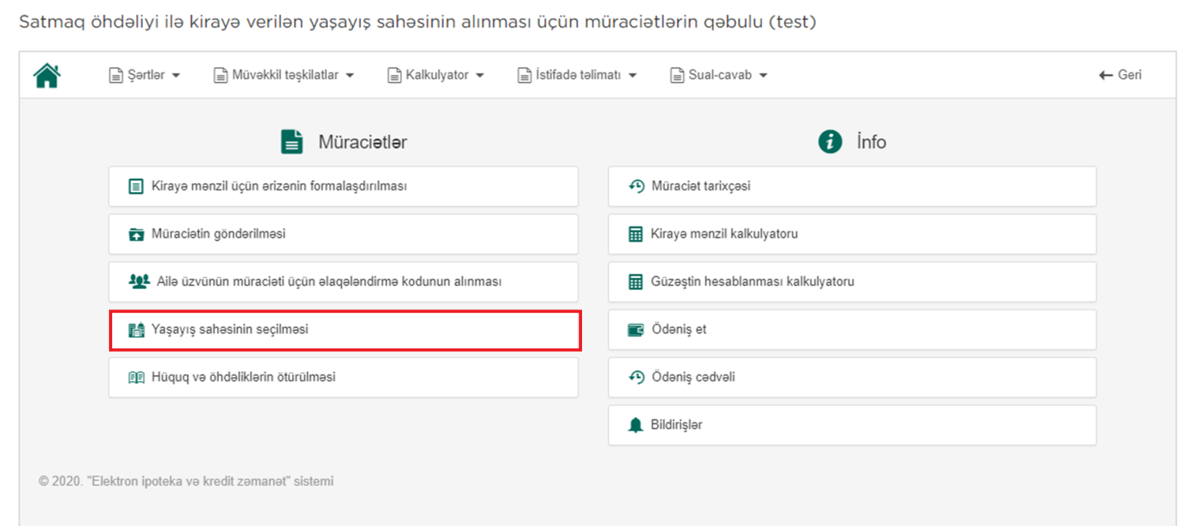

şəkil 30
Açılmış pəncərədə ərizəçiyə təyin olunmuş maksimal aylıq ödəniş məbləğinə və müddətə uyğun ən azı 12 mislini qabaqcadan ödəmək şərti ilə aylıq ödənişləri hesablanmış yaşayış sahələrinin siyahısı təqdim olunur. Həmin siyahıda ərizəçi istəyinə uyğun olaraq ünvan, mərtəbə, otaq sayı, sahə¹ bölmələrinə müvafiq məlumatları daxil etməklə “Axtarış”² edə bilir. Eyni zamanda “Yüklə”³ düyməsini sıxmaqla mənzillərin eskizlərini görür. “Seç”⁴ düyməsini sıxdıqda isə yaşayış sahəsi barəsində daha ətraflı məlumat əldə edir (şəkil 31).
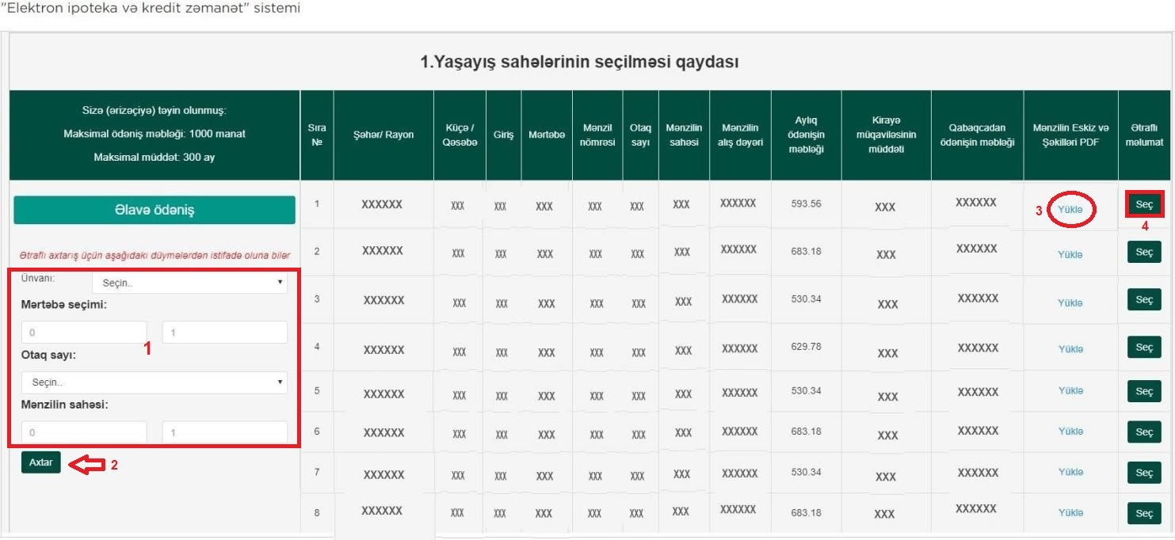

şəkil 31
Əlavə ödəniş - Təklif olunan mənzillər siyahısında ərizəçiyə təyin olunmuş maksimal aylıq ödəniş məbləğinə və müddətə uyğun yaşayış sahəsi olmadığı təqdirdə, ərizəçi əlavə ödəniş etmək barədə niyyətini bildirməklə yaşayış sahələrinin seçimi siyahısında aylıq ödənişi daha yüksək olan yaşayış sahələrini görə bilir (şəkil 32).
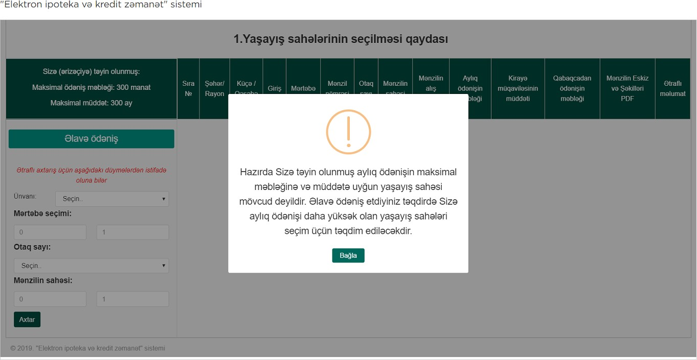
şəkil 32
Bununla yanaşı, təqdim olunmuş qabaqcadan aylıq ödənişin ən azı 12 mislinin ödənilməsi ilə hesablanmış aylıq ödənişli yaşayış sahələrinin siyahısında ərizəçinin istəyinə uyğun mənzil olmadığı təqdirdə, ərizəçi “Əlavə ödəniş” düyməsini sıxaraq “Mənzillərin aylıq ödənişini maksimal aylıq ödənişinizə uyğunlaşdırılması üçün əlavə ödəniş”¹ və ya “Maksimal aylıq ödənişinizin nəzərə alınmaması üçün (ödəmə qabiliyyətiniz) əlavə ödəniş”² bölmələrindən birini seçə bilir. (şəkil 33).
- Ərizəçi “Mənzillərin aylıq ödənişini maksimal aylıq ödənişinizə uyğunlaşdırılması üçün əlavə ödəniş”¹ seçdikdə sistemdə mövcud olan mənzillərin aylıq ödənişləri ona təyin olunan maksimal aylıq ödənişə uyğun məbləğdə yenidən hesablanır və seçim üçün təklif olunur.
- “Maksimal aylıq ödənişinizin nəzərə alınmaması üçün (ödəmə qabiliyyətiniz) əlavə ödəniş”² seçdikdə isə maksimal aylıq ödəniş (ödəmə qabiliyyəti) nəzərə alınmadan aylıq ödənişi daha yüksək mənzillər seçim üçün təklif olunur.
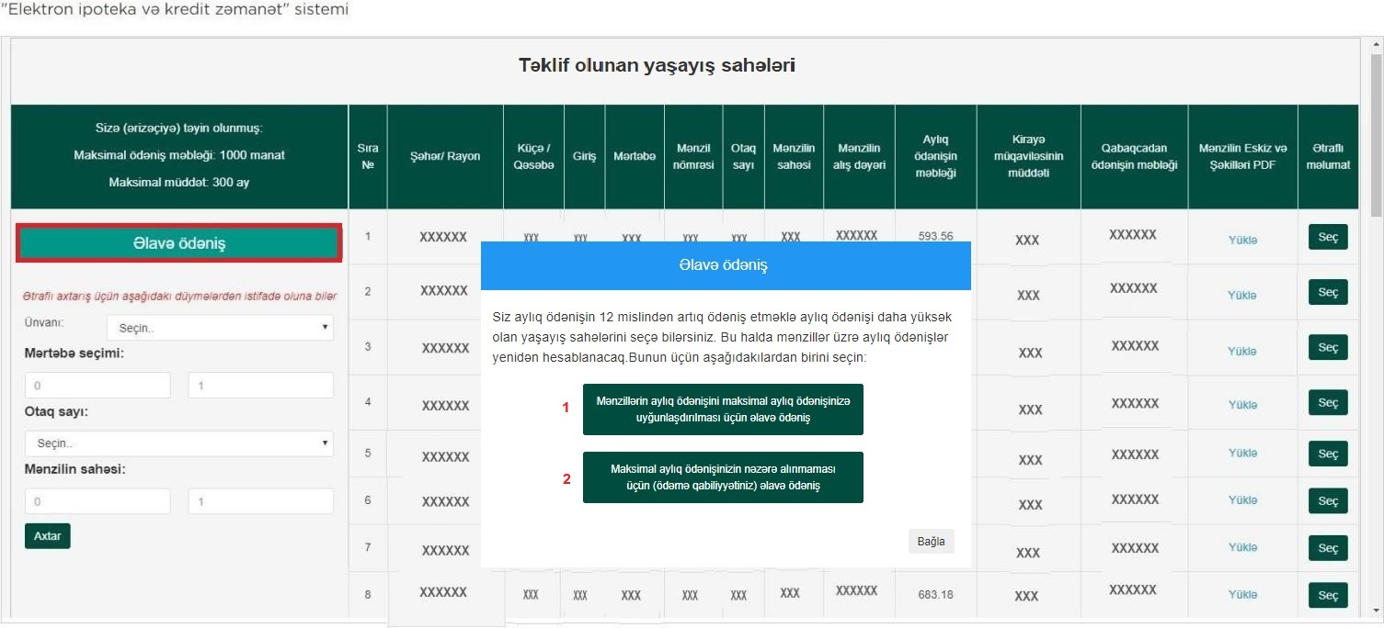

şəkil 33

Eyni zamanda ərizəçi “Maksimal aylıq ödənişinizin nəzərə alınmaması üçün (ödəmə qabiliyyətiniz) əlavə ödəniş” bölməsində təklif olunan mənzillərin siyahısında seçmək istədiyi mənzil üzrə hesablanmış “Aylıq ödəniş məbləği”¹-ni azalda bilər. Bu zaman sistem avtomatik qaydada ərizəçi tərəfindən azaldılan yeni aylıq ödəniş məbləğinə uyğun olaraq qabaqcadan ödəniş məbləğini yenidən hesablayır. Ərizəçi yaşayış sahəsinin seçimini təsdiq etmək istəyərək “Təsdiqlə”² düyməsini sıxdıqda bir daha əlavə ödənişin edilməsi barədə qərarından əmin olması ilə bağlı bildiriş mesajı əks olunur. “Razıyam”³ düyməsini sıxdıqdan sonra ərizəçinin yaşayış sahəsinin seçimi qeydə alınır və həmin mənzil bron edilir (şəkil 34, şəkil 35).
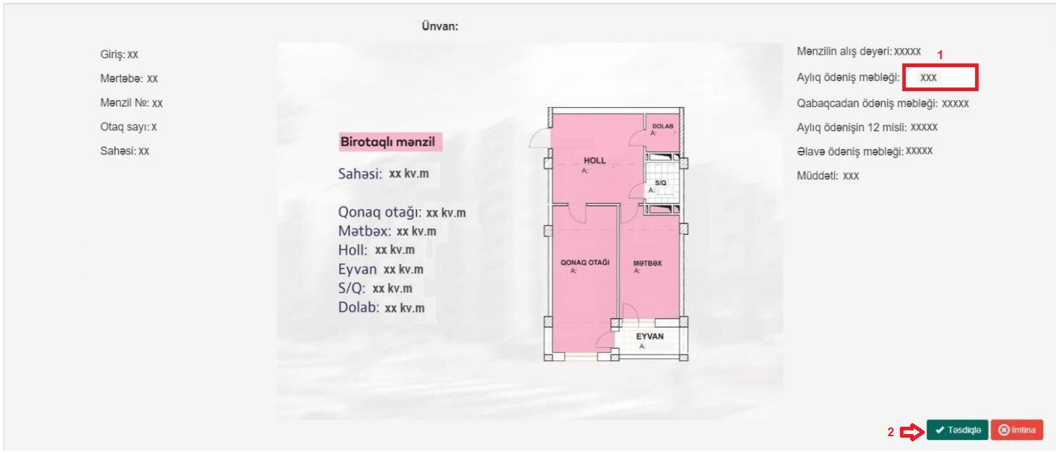

şəkil 34
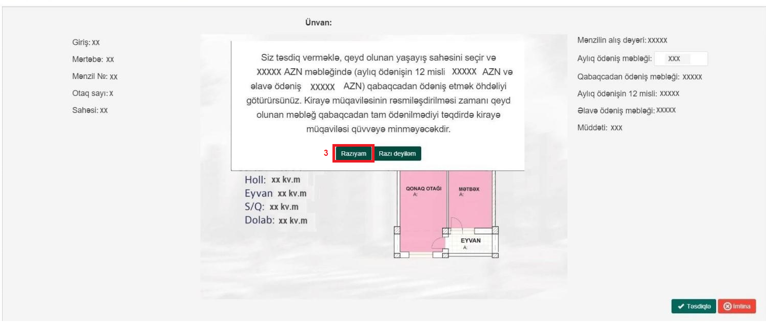

şəkil 35

